**上机实验**

**2023.11.21**

1. **用select实现双向发送/接收消息。**

结合第五章的TCP回射服务器程序（上次实验第二题），用select实现双向发送/接收消息。

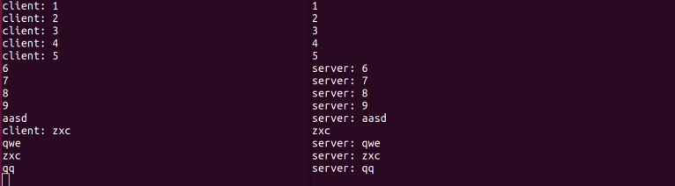

思考：如果客户端/服务器一次发送多条消息，会出现什么现象，为什么？有什么解决方法？

1. **Makefile编写**

说明：本次检查时，请用自己编写的Makefile编译源文件。